**Лабораторная работа № 6**

**«Выборка данных. Выбор строк по условию»**

**Цель:** Изучить запросы на выборку к одной таблице, научиться использовать запросы, сочетание нескольких функций, операторов, кодовых слов.

**Ход работы:**

1. 3 запроса с использованием оператора сравнения;

SELECT *

FROM STUDENT

WHERE STUDENT_ID=24;

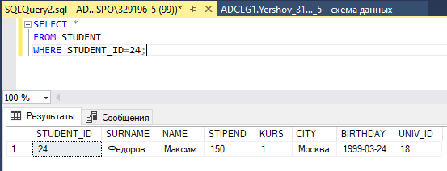

SELECT *

FROM STUDENT

WHERE KURS>2;

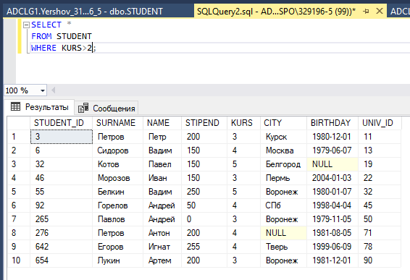

SELECT *

FROM STUDENT

WHERE STIPEND<200;

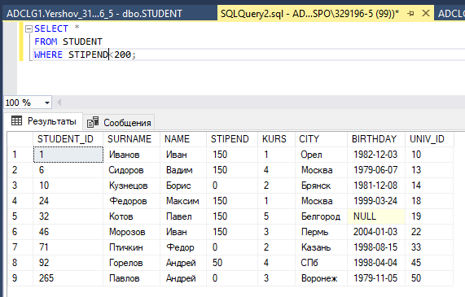

1. 3 запроса с использованием логических операторов and, or, not;

SELECT *

FROM STUDENT

WHERE KURS=1 AND CITY='Москва';

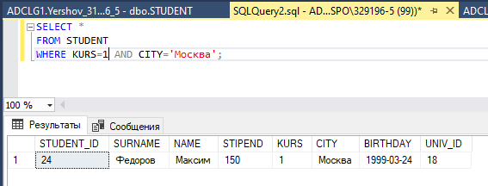

SELECT *

FROM STUDENT

WHERE KURS=1 OR CITY='Москва';

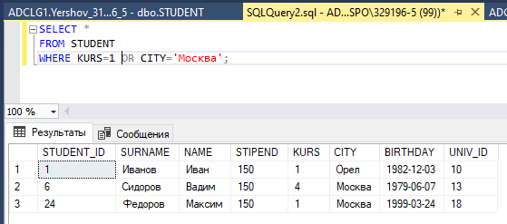

SELECT *

FROM STUDENT

WHERE NOT(CITY='Москва');

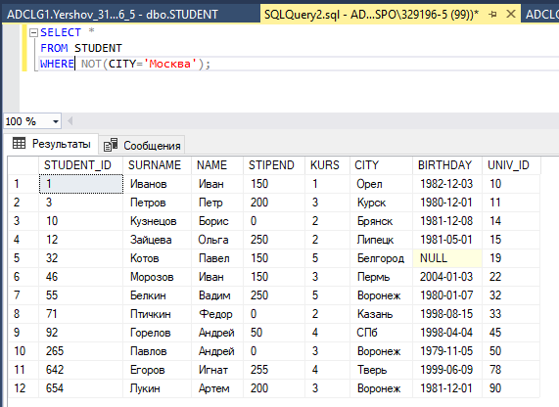

1. 1 запрос с комбинацией логических операторов;

SELECT *

FROM STUDENT

WHERE KURS=2 AND NOT(CITY='Москва');

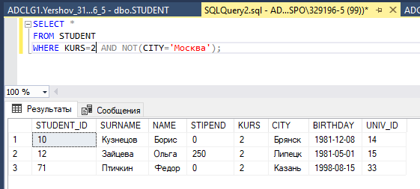

1. 2 запроса на использование выражений над столбцами;

SELECT *

FROM STUDENT

WHERE KURS+STUDENT_ID<7;

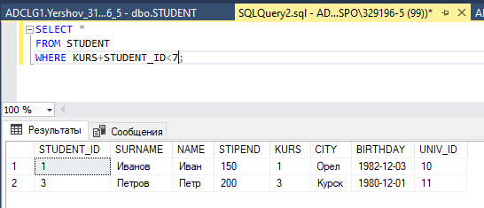

SELECT *

FROM STUDENT

WHERE STIPEND-KURS-STUDENT_ID>190;

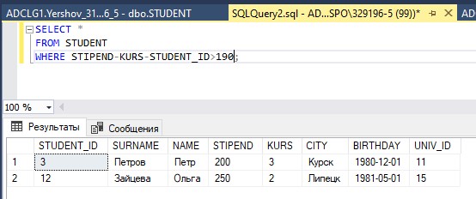

1. 3 запроса с использованием агрегатных функций;

SELECT COUNT(*)

FROM STUDENT CITY

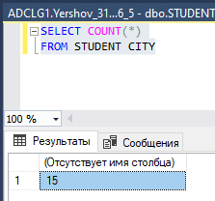

SELECT AVG(STIPEND)

FROM STUDENT

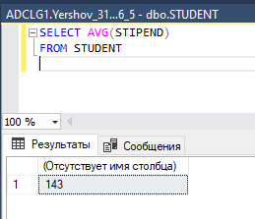

SELECT SUM(STIPEND)

FROM STUDENT

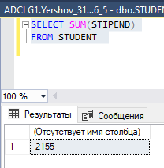

1. 1 запрос с проверкой на принадлежность множеству;

SELECT *

FROM STUDENT

WHERE KURS IN(1,2)

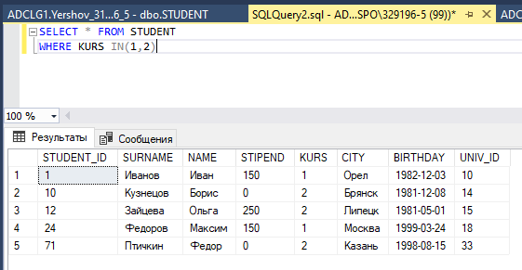

1. 2 запроса с проверкой на принадлежность диапазону значений;

SELECT *

FROM STUDENT

WHERE KURS BETWEEN 2 AND 4

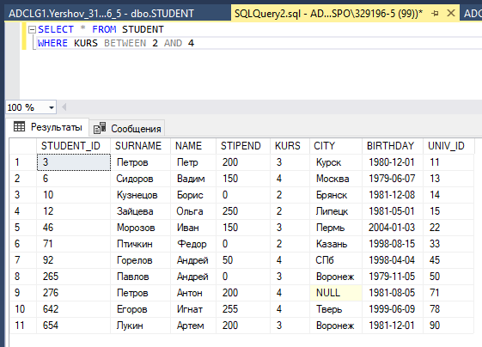

SELECT *

FROM LECTURER

WHERE UNIV_ID BETWEEN 14 AND 40;

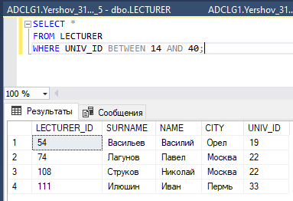

1. 2 запроса с проверкой на соответствие шаблону (разные);

SELECT *

FROM STUDENT

WHERE CITY LIKE '%Б%';

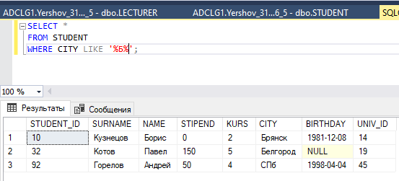  
SELECT *

FROM STUDENT

WHERE SURNAME LIKE '%Пет%';

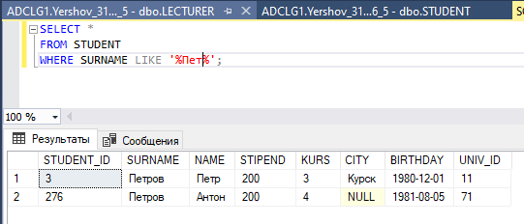

1. 1 запрос с проверкой на неопределенное значение.

SELECT *

FROM STUDENT

WHERE CITY IS NULL;

